**II– La synthèse des protéines**

1. **La transcription de l’ADN en ARN**

**TP transfert d'information du noyau au cytoplasme/correction**

**corrigé du TP.doc du polycopié de cours**

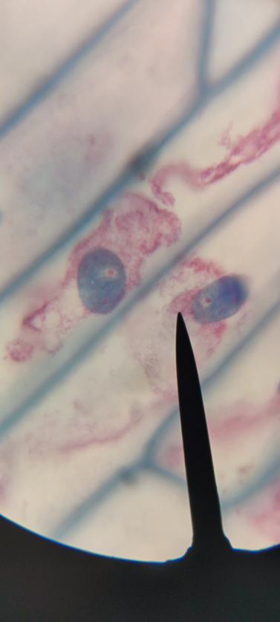

# OBSERVATION

**Ce que je sais** : les propriétés du colorant utilisé (vert de méthyl pyronine) : il colore en vert l’ADN et en rose l’ARN

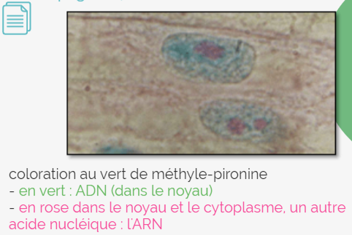

**Analyse :** je vois que les noyaux sont colorés en vert (quelques points de coloration en rose) et du rose est visible dans le cytoplasme  
**Interprétation** :OR je sais que le vert de méthyl pyronine colore en vert l’ADN et en rose l’ARN j’en déduis que l’ADN est contenu dans le noyau des cellules et que l’ARN est situé dans le cytoplasme (cependant peut être présence aussi dans le noyau ?)  
L’ARN est un acide nucléique, comme l’ADN, il existe donc un autre acide nucléique, situé dans le cytoplasme

L’expérience de Brachet montre que la radioactivité de la molécule d’ARN se trouve dans le noyau puis dans le cytoplasme. Le doc 3 indique que cette molécule passe du noyau vers le cytoplasme. Or nous savons que l’ADN( les gènes, ensemble de nucléotides) est dans le noyau et les protéines (ensemble d’acides aminés) sont dans le cytoplasme. **On peut donc penser** que l’ARN est la molécule intermédiaire entre l’ADN et les protéines.

Dans le **document 1**, je vois que l’ARN est d’abord visible dans le noyau de la cellule puis dans le cytoplasme : L’ARN semble donc un bon intermédiaire entre ADN et protéine.

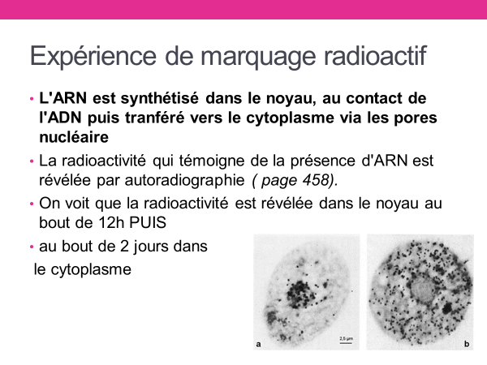

De plus, grâce au **document 2**, on voit que l’ARN passe à travers les pores nucléaires.

Je sais que l’ADN est trop gros pour sortir du noyau.

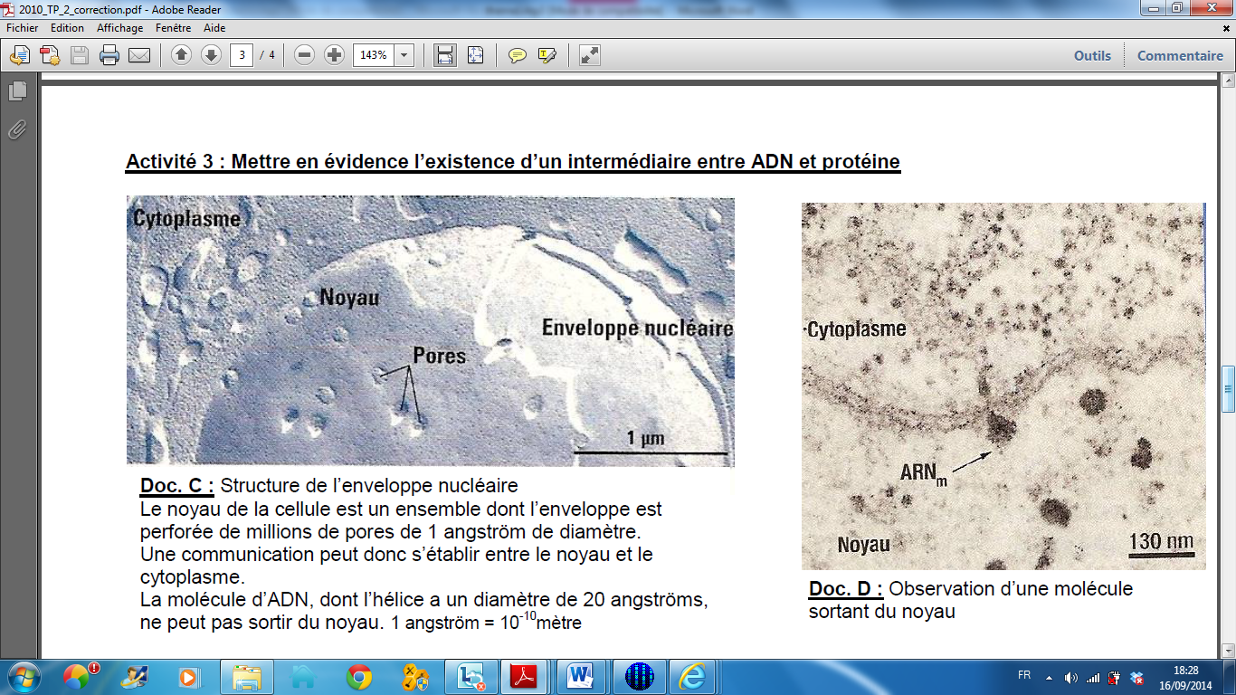

***Bilan : l’ARN mis en évidence dans le cytoplasme grâce au vert de methyle pyronine se forme dans le noyau.***

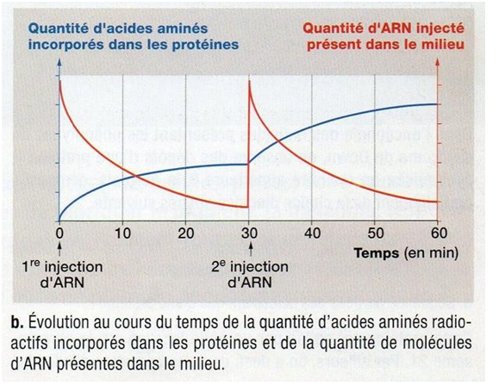

Le **document 3**, nous montre que :

_ à chaque injection d’ARN, il y a immédiatement une augmentation des acides aminés incorporés dans les protéines, c’est-à-dire, synthèse des protéines.

_ la quantité d’ARN présente dans le milieu diminue rapidement après l’injection.

Valeurs attendues

***Bilan2 :***

***-J’en conclus que pour qu’il y ait synthèse de protéine, l’ARN est indispensable.***

***L’ARN est donc la molécule qui sert d’intermédiaire entre l’ADN et la protéine pour laquelle le gène code. Par contre, c’est une molécule éphémère qui est détruite rapidement***

Quand on compare l’ADN et l’ARN (**voit tableau de comparaison de l’étape 3**), on voit que si l’ADN est constitué de 2 brins, l’ARN est constitué lui d’un seul brin.

L’ARN est également constitué de nucléotides mais la thymine est remplacée par l’uracile.

**Comparaison ADN/ARN** <https://www.pedagogie.ac-nice.fr/svt/productions/molecules/adnarnmol/>

# 

# 

|  |  |  |  |
| --- | --- | --- | --- |
| Différences entre ADN et ARN | | | Points communs entre les structures de l’ADN et de l’ARN |
|  | ADN | ARN |
| Nombre de brin(s) | 2 | 1 | *Réalisez une synthèse de vos observations*  *:l’ARN est une molécule simple brin donc plus petite que l’ADN ;*  *Pas de thymine mais URACILE* |
| Noms des molécules composant la molécule | -Acide phosphorique  -désoxyribose  -base azotée | -Acide phosphorique  -ribose  -base azotée |
| Nombre de bases azotées | 4 | 4 |
| Symboles des bases azotées | A, T, C, G | A, U : uracile, C, G |

***On peut en déduire que l’ARN est fabriqué dans le noyau surement à partir de l’ADN.***

***L’ARN sort******ensuite dans le noyau et permet la synthèse des protéines correspondantes dans le cytoplasme avant d’être détruit.***

**Doc supplémentaire**

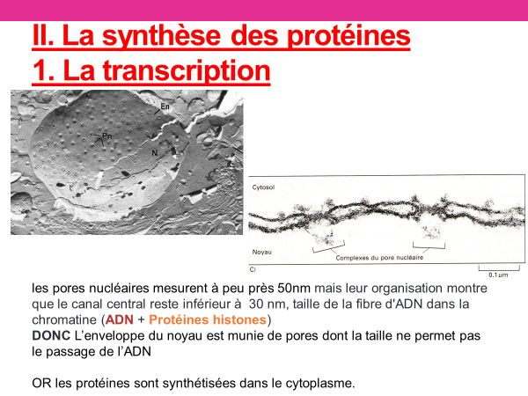

**BILAN :**

* **L’ARN est la molécule intermédiaire entre l’ADN et les protéines. Elle circule du noyau vers le cytoplasme.**
* **L’ARN (acide ribonucléique) est une molécule composée d’un enchainement de nucléotides mais c’est une molécule simple brin contrairement à l’ADN. voir le tableau du TP à connaitre par cœur**

|  |  |  |  |
| --- | --- | --- | --- |
| Différences entre ADN et ARN | | | Points communs entre les structures de l’ADN et de l’ARN |
|  | ADN | ARN |
| Nombre de brin(s) | 2 | 1 | *Réalisez une synthèse de vos observations*  *: l’ARN est une molécule simple brin donc plus petite que l’ADN ;*  *Pas de thymine mais URACILE* |
| Noms des molécules composant la molécule | -Acide phosphorique  -désoxyribose  -base azotée | -Acide phosphorique  -ribose  -base azotée |
| Nombre de bases azotées | 4 | 4 |
| Symboles des bases azotées | A, T, C, G | A, U : uracile, C, G |

* **Un nucléotide d’ARN est composé :**

**- d’un groupement phosphate**

**- d’un sucre : le ribose**

**- d’une base azotée parmi les 4 (Cytosine, Guanine, Adénine, Uracile).**

**Comment l'ADN est-il transcrit en ARN pré messager ?**

<https://planet-vie.ens.fr/article/1351/transcription-animation-adn-arn>

[**https://www.youtube.com/watch?v=jfpzZ88emSE**](https://www.youtube.com/watch?v=jfpzZ88emSE)

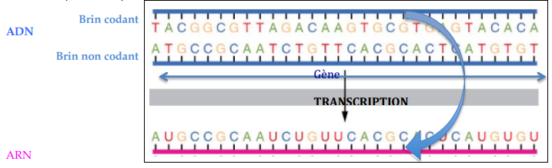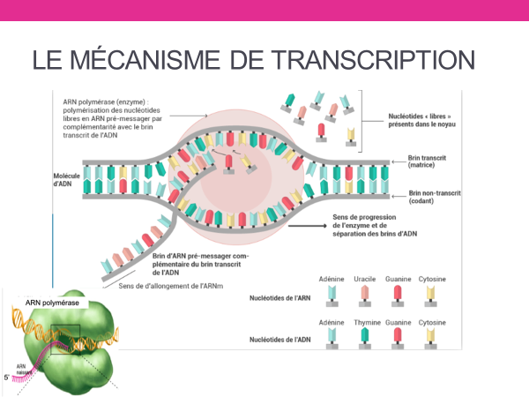

**Lors de la transcription, les deux brins de la molécule d’ADN se séparent sous l’action de l’ARN polymérase.**

**Des nucléotides libres présents dans le noyau viennent se placer le long du brin codant en respectant la complémentarité des bases, mais à la place de la thymine, il y a l’uracile. Après le passage de l’ARN polymérase, l’ADN se referme, l’ARN pré messager est libéré dans le noyau et passe par les pores nucléaires pour rejoindre le cytoplasme.**

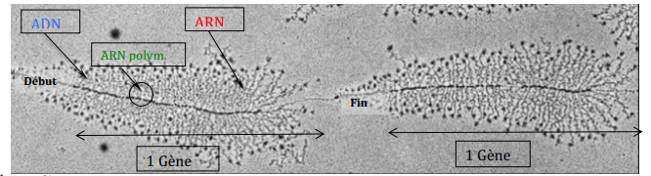

* Observation microscopique de la chromatine pendant la transcription.

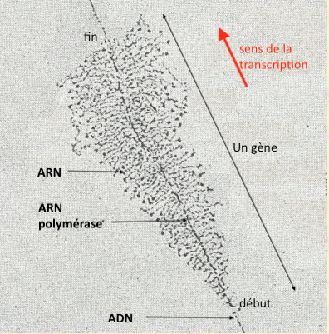 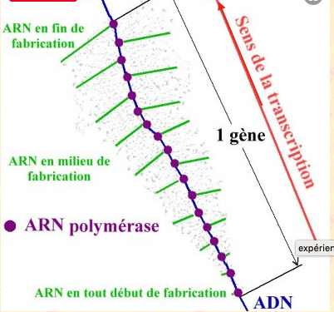

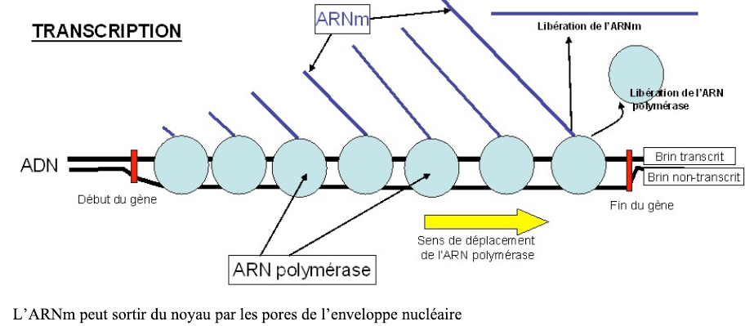Schéma d’interprétation

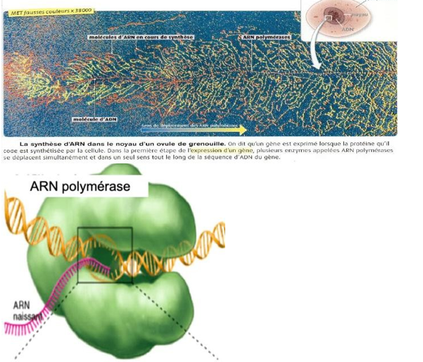

**BILAN : plusieurs ARN polymérases transcrivent en même temps un gène.**

**Un gène est transcrit à une fréquence qui dépend des besoins de la cellule.**

**B- La maturation de l’ARN dans le cyoplasme.**

**Poly Maturation ARN**

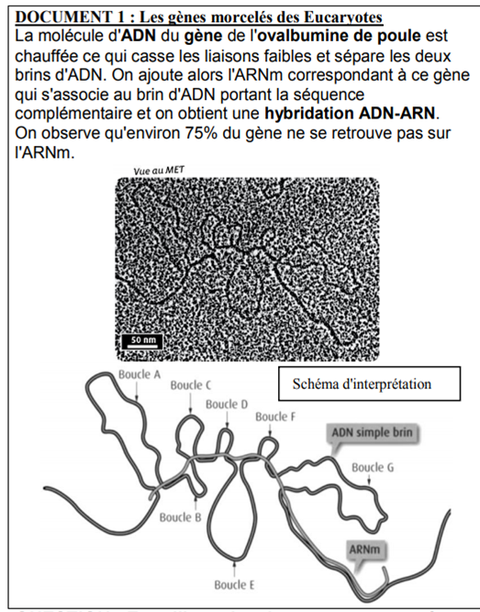

La mise en contact de l’ARN présent dans le cytoplasme et le brin transcrit de l’ADN (gène) montre que l’hybridation ne se fait pas sur toute la longueur du gène.

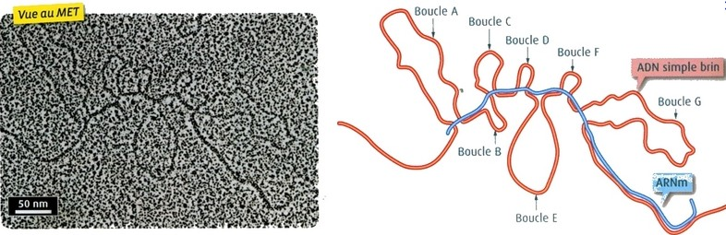

Le brin codant est transcrit en ARN pré-messager

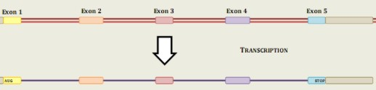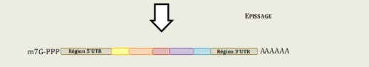

ADN

1 gène

ARN

Pré-messager

ARN messager

Au cours de l’épissage, les parties non codantes du gène transcrites en ARN (**introns**) sont éliminées et l’ARN messager, mature ne contient plus que les copies codantes (**exons**).

C’est l’ARNm qui sera traduit en protéine.

* Allons plus loin : comment obtenir des protéines différentes à partir d’un seul gène :

De plus cet épissage peut s’accompagner d’une recombinaison des exons : ils peuvent être assembler de façon différente donnant ainsi plusieurs protéines différentes à partir d’un même ARN pré-messager (donc à partir d’un gène) : on parle **d’épissage alternatif**.

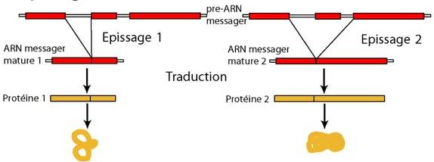

**Exon 1**

**Exon 2**

**Exon 3**

**Exon 1**

**Exon 2**

**Exon 3**

**Exons 1+ 2**

**Exons 1 + 3**

# Un intérêt évolutif :

Avant la publication de la séquence complète de l’ADN du génome humain, au début des années 2000, on estimait le nombre de gènes à environ 300 000. Aujourd’hui, ce chiffre est tombé à environ 22 000, un résultat étonnant car finalement très voisin de celui d’autres espèces parmi les préférées des généticiens : la souris, le poisson-zèbre ou même le simple ver nématode, qui possède également plus de 20 000 gènes ! En d’autres termes, le nombre de gènes d’un organisme vivant ne reflète pas sa réelle complexité biologique. Ce paradoxe résulte de la combinaison de plusieurs phénomènes, dont ce qu’on appelle l’épissage alternatif des ARN pré-messagers, une étape fondamentale de l’expression des gènes

Grâce à l’épissage, plusieurs protéines différentes peuvent être produites à partir d’un seul gène. La définition de gène devient ainsi plus complexe !

**Ce document montre que selon la cellule, la recombinaison des exons permet la formation d'un ARN soit à l'origine de**

**deux protéines étant différentes pour accomplir des fonctions différentes.**

**doc1 on voit que l'hybridation ADN/ARN entraine la formation de boucle d'ADN ce qui signifie que les 2molécules (ARN et ADN) ne comportent pas le même nombre de nucléotides. On explique cette différence par le mécanisme de maturation de l'ARN pré-messager.**

**La molécule d’ARN formée lors de la transcription n’est à ce stade, pas totalement fonctionnelle. Elle est en réalité à ce moment-là 1 ARN = ARN pré-messager. Cet ARN va alors subir une série de modifications : l’épissage alternatif lors d’une étape de maturation.**

**Un gène est en réalité constitué :**

**-de séquences codantes (exons)**

**-ainsi que de séquences non codantes (introns) : on parle de gêne morcelée.**

**Seules les portions codantes du gène (exons) comportent les informations nécessaires à la synthèse des protéines.**

**Un même ARN pré-messager peut subir, suivant la cellule, des maturations différentes et donc être à l’origine de protéines différentes ce qui explique la spécialisation cellulaire.**

# Un intérêt évolutif /histoire contemporaine des sciences

**BILAN**

